个人健康管理应用设计文档

131250087 朱静怡

1. **引言**

**1.1 编制目的**

本报告详细完成对个人健康管理应用里系统的概要设计，达到指导详细设计和开发的目的，同时实现和测试人员及用户的沟通。

本报告面向开发人员、测试人员及最终用户而编写，是了解系统的导航。

**1.2 词汇表**

|  |  |  |
| --- | --- | --- |
| **词 汇 名 称** | **词 汇 含 义** | **备 注** |
| MSCS | 连锁商店管理系统 | …… |
| …… | …… | …… |

**1.3 参考资料**

1.IEEE标准

2.个人健康管理应用需求规格说明文档

1. **产品概述**

参考个人健康管理应用需求规格说明中对产品的概括描述。

1. **功能设计**
   1. **注册登录**

用户进入首页后可直接登录系统，未注册用户可点击注册按钮根据相关提示进行注册。

* 1. **个人健康管理**

1. 用户可查看今日/本周/本月/本年度运动量（运动步数、燃烧热量、运动时长、运动公里数）、运动目标完成度、变化趋势、详细数据
2. 用户可查看个人BMI指数变化趋势、目标完成度、详细数据
3. 用户可查看今日/本周/本月/本年度睡眠情况（开始时间、结束时间、睡眠时长、有效睡眠时长）、睡眠变化趋势、详细数据
4. 用户可添加运动数据、睡眠数据、身高、体重等信息
5. 用户可查看并修改个人信息（可修改信息包括昵称、账户类型、密码）
6. 用户可设置每周运动目标和目标BMI指数
   1. **交流讨论**
7. 用户可分类查看讨论贴，分区包括锻炼健身、健康养生、求助、灌水
8. 用户可对贴子进行回帖
9. 用户可分类发布讨论贴
10. 求助类贴子可邀请教练、医生用户进行回答，普通权限用户仅可评论无法回答问题
    1. **活动管理**
11. 用户可查看活动信息，包括活动标题、地点、时间、参与人数、活动状态
12. 用户可加入正在进行中的活动
13. 用户可发起活动
    1. **朋友圈**
14. 用户可查看好友关系中今日运动量前三名与自己在朋友间的排名
15. 用户可查看好友发布的新鲜事（运动信息、活动信息等）
    1. **博客分享**
16. 用户可查看网站向用户推荐的优质用户
17. 用户可查看网站每日更新的优质博文
18. **导航设计**

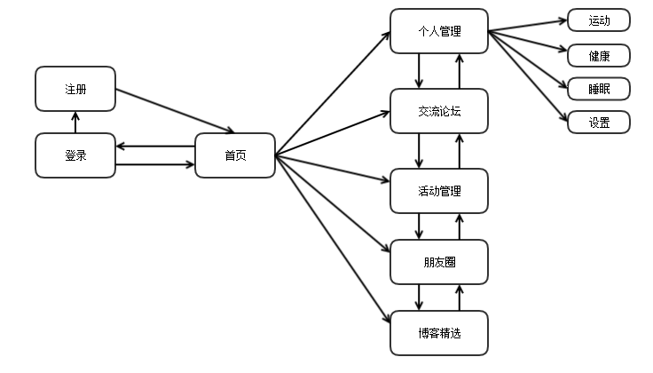

图4-1 系统导航设计图

1. **接口设计**

user模块的接口规范

|  |  |  |
| --- | --- | --- |
| **提供的服务（供接口）** | | |
| User.login | 语法 | Login($username $password) |
| 前置条件 | Password符合输入规范 |
| 后置条件 | 查找是否存在相应的User，根据输入的password返回登陆验证结果 |
| User. signup | 语法 | Signup($username $password $usertype) |
| 前置条件 | 合法输入所有注册信息 |
| 后置条件 | 添加相应用户信息，自动生成userId |
| User.modify | 语法 | Modify($userId, $nickname $usertype) |
| 前置条件 | 用户输入合法用户信息 |
| 后置条件 | 修改用户信息 |

self模块的接口规范

|  |  |  |
| --- | --- | --- |
| **提供的服务（供接口）** | | |
| Self.addExercise | 语法 | AddExercise($userid $exerciseType $exerciseTime $calorie) |
| 前置条件 | 输入合法的运动信息 |
| 后置条件 | 添加运动信息 |
| Self.calCalorie | 语法 | calCalorie($exerciseType $exerciseTime) |
| 前置条件 | 输入合法运动类型与运动时长 |
| 后置条件 | 计算并返回运动消耗卡路里 |
| Self.calTotalExercise | 语法 | calTotalExercise ($userId, $during) |
| 前置条件 | 用户选择要查看运动信息的时间段 |
| 后置条件 | 返回该时间段内的运动信息 |
| Self.addSleep | 语法 | AddSleep($userId $starttime $endtime) |
| 前置条件 | 用户输入合法睡眠信息 |
| 后置条件 | 添加睡眠信息 |
| Self.calTotalSleep | 语法 | CalTotalSleep($userid $exerciseType $exerciseTime $calorie) |
| 前置条件 | 用户选择要查看睡眠信息的时间段 |
| 后置条件 | 返回该时间段内的睡眠信息 |
| Self.addBMI | 语法 | AddBMI($userid $height $weigh) |
| 前置条件 | 输入合法的个人身高体重信息 |
| 后置条件 | 添加个人信息 |
| Self.calTotalBMI | 语法 | CalTotalBMI($userid $exerciseType $exerciseTime $calorie) |
| 前置条件 | 用户选择要查看BMI信息的时间段 |
| 后置条件 | 返回该时间段内的BMI信息 |
| Self.ModifySelSet | 语法 | ModifySelfSet($userId $targetBMI $targetCalorie) |
| 前置条件 | 用户输入合法健身目标 |
| 后置条件 | 修改用户健身目标 |

forum模块的接口规范

|  |  |  |
| --- | --- | --- |
| **提供的服务（供接口）** | | |
| Forum.getPostList | 语法 | GetPostList($posttype) |
| 前置条件 | 输入合法的贴子类型 |
| 后置条件 | 获取最近4条该类型贴子列表 |
| Forum.getOnePost | 语法 | GetOnePost($postid) |
| 前置条件 | 输入合法的贴子id |
| 后置条件 | 获取贴子详细信息 |
| Forum.addFroum | 语法 | AddFroum ($userid $postTitle $postContent $posttype $anonymity) |
| 前置条件 | 输入合法的贴子信息 |
| 后置条件 | 添加贴子信息 |
| Forum.replyForum | 语法 | ReplyForum ($userid $postid $replyContent $aninymity) |
| 前置条件 | 输入合法回复信息 |
| 后置条件 | 添加回复信息 |

Activity模块的接口规范

|  |  |  |
| --- | --- | --- |
| **提供的服务（供接口）** | | |
| Activity.getActivityList | 语法 | GetActivityList($count) |
| 前置条件 | 无 |
| 后置条件 | 依次获取最近10条活动列表 |
| Activity.getOneActivity | 语法 | GetOneActivity($activityid) |
| 前置条件 | 输入合法的活动id |
| 后置条件 | 获取活动详细信息 |
| Activity.addActivity | 语法 | AddActivity ($userid $activityTitle $position $posttype $activityContent $endTime) |
| 前置条件 | 输入合法的活动信息 |
| 后置条件 | 添加活动信息 |
| Activity.joinActivity | 语法 | JoinActivity($userid $activityid) |
| 前置条件 | 用户已登录 |
| 后置条件 | 添加活动参与信息 |

Friends模块的接口规范

|  |  |  |
| --- | --- | --- |
| **提供的服务（供接口）** | | |
| Friends.sendFriendsRequest | 语法 | SendFriendsRequest ($userid $followerid) |
| 前置条件 | 用户已登录 |
| 后置条件 | 添加好友申请信息 |
| Friends.getFriendRequest | 语法 | GetFriendRequest($userid) |
| 前置条件 | 用户已登录 |
| 后置条件 | 获取未处理好友申请 |
| Friends.getTimeline | 语法 | GetTimeline($userid) |
| 前置条件 | 用户已登录 |
| 后置条件 | 依次获取最近10条好友新鲜事 |
| Friends.getRank | 语法 | GetRank($userid) |
| 前置条件 | 用户已登录 |
| 后置条件 | 获取用户本周好友圈内排名 |
| Friends.getTop3Friends | 语法 | GetTop3Friends ($userid) |
| 前置条件 | 用户已登录 |
| 后置条件 | 获取好友圈内运动排名前三名好友信息 |
| Friends.addFriends | 语法 | AddFriends($userid $followedid) |
| 前置条件 | 用户通过好友请求 |
| 后置条件 | 添加好友信息 |

1. **数据库设计**

表1 User :int userid varchar(16) username varchar(16)nickname varchar(20) password varchar(20) usertype int targetBMI int targetCalorie

表2 Exercise: int userid time createTime varchar(20)exercisetype int calorie time exerciseTime

表3 Sleep: int userid time createTime time start time end

表4 BMI: int userid time createTime double weight double height

表5 Forum: int postid time createTime int userid varchar(32)postTitle varchar(255) postContent varchar(20)posttype bit anonymity

表6 ForumReply:int replyid time createTime int userid int postid varchar(255)replyContent bit anonymity

表7 Activity: int activityid time createTime int userid varchar(32) activityTitle varchar(32) position varchar(255) activityContent time endTime int joinedUser

表8 ActivityParticipation: int activityid int participantid time createTime

表9 Friendship: int follerid int followedid time createTime

表10 FriendRequest: int requestid int userid int followerid bit readed

表11 Timeline: int userid time createTime type newstype varchar(255) newsContent